О. А. Хван
3 курс, ММ (б) – 61, факультет управления
Хабаровский государственный университет экономики и права
Научный руководитель Е. Н. Тумилевич, канд. экон. наук, доцент

бизнес-план миниконсервного завода на базе предприятия, занимающегося производством соленых овощей в Хабаровском крае

Аннотация
Автором рассмотрены тенденции развития рынка соленых и консервированных овощей в Хабаровском крае, проанализированы показатели по объемам производства и потребления данной продукции на основе данных, представленных ООО «Бергер». Определено направление для развития предприятия, а именно выход на рынок консервированных овощей с целью диверсификации деятельности и повышения уровня конкурентоспособности предприятия, а также для реализации политики импортозамещения в крае.

- Характеристика предприятия

В качестве рассматриваемого предприятия для данной работы выбрано Общество с ограниченной ответственностью «Бергер» (сокращенное фирменное наименование: ООО «Бергер»). Фактическое место нахождения общества: 680014, город Хабаровск, улица Проспект 60-летия Октября, дом 162. Юридический адрес: 680040, город Хабаровск, улица Наречная, дом 46.
ООО «Бергер» было зарегистрировано 5 июня 2013 года. В июле того же года был заключен договор поставки с ООО «Невада-Восток» (сеть гипермаркетов «Самбери»). Сегодня ООО «Бергер» поставляет овощи и соленья во все магазины ООО «Невада-Восток», как в Хабаровске, так и в Биробиджане и Комсомольске-на-Амуре. Данное предприятие также сотрудничает с рядом малых предприятий, таких как ООО «Абсолют» (г. Хабаровск) и ООО «Супер-Бридер» (г. Биробиджан).
За время существования фирмы был выработана торговая марка «Соленья ДВ» - это продукция, включающая в себя различные соленья из огурцов и помидоров, салаты из других овощей. Данная торговая марка пользуется спросом у местных жителей. Компания с каждым годом расширяет ассортимент производимой и поставляемой продукции, что благоприятно сказывается на объемах продаж и конкурентоспособности.
Помимо переработки овощей ООО «Бергер» также осуществляет оптовую торговлю фруктами и овощами. Данный вид деятельности является сезонным. Таким образом, налаживаются связи с предприятиями как в России, так и за рубежом (Кыргызстан, Казахстан, Узбекистан, Китай и др.).
За период четырехлетнего существования рассматриваемому предприятию удалось наладить процесс переработки овощей, осуществить плодотворное сотрудничество с самой крупной сетью гипермаркетов в Хабаровском крае. Можно сделать вывод о том, что у компании существует ряд перспектив для развития, совершенствования. Наблюдается тенденция расширения ассортимента продукции, что укрепляет связи с ООО «Невада-Восток».

  - Характеристика видов деятельности

ООО «Бергер» занимается переработкой овощей, а также оптовой торговлей овощами и фруктами. В рамках деятельности компании по переработке овощей производятся такие виды продукции, как капуста квашеная, огурцы и помидоры соленые, аджика, перец и чеснок соленые и др. Оптовая торговля ведется согласно сезонности. Летом ООО «Бергер» отгружает в сеть гипермаркетов «Самбери» следующие позиции: арбузы, черешня, яблоки, абрикосы, виноград; осенью и зимой – картофель, морковь, лук репчатый.
Согласно классификатору видов экономической деятельности ОКВЭД, ООО «Бергер» осуществляет два вида деятельности под кодами 10.3 «Переработка и консервирование фруктов и овощей» и 46.31 «Торговля оптовая фруктами и овощами».

  - Анализ и оценка основных финансово-экономических показателей деятельности предприятия

Рассматриваемое предприятие было зарегистрировано в 2013 году, рассмотрим показатели за 4 года (2015, 2016, 2017, 2018). Основные финансово-экономические показатели за данный период представлены в Приложении А.
Основываясь на представленных в таблице А.1 данных можно сделать вывод о том, что предприятие является рентабельным. Рентабельность основной деятельности постепенно увеличивается, что оценивается как положительная тенденция.
Рассматривая развитие компании в динамике, стоит обратить внимание на такие показатели, как выручка от продаж и чистая прибыль, графики представлены на рисунках А.1 и А.2.
Из графиков видно, что темпы продаж ООО «Бергер» растут с каждым годом, за исключением 2017 года. Чистая прибыль в 2017 году также была ниже показателя 2016 года, это объясняется сложной экономической ситуацией в стране в целом, повышением цен на сырьевые ресурсы, снижением спроса на продукцию. В 2018 году экономика стабилизировалась, что благоприятно сказалось и на деятельности ООО «Бергер».
В целом, стоит отметить, что за 4 года не было периодов, когда чистая прибыль сменялась убыточными показателями, удалось нарастить объемы продаж и повысить выработку, а значит и производительность на предприятии.
Основным рынком сбыта для ООО «Бергер» является сеть гипермаркетов «Самбери». Поэтому целесообразно рассмотреть такие финансово-экономические показатели, как выручка и чистая прибыль, именно у предприятий поставляющих продукцию на полки гипермаркетов «Самбери». Среди всех поставщиков солений наиболее высокую конкуренцию составляют ООО «КФХ Колос» и КФХ «Федорович». В таблице А.2 представлены показатели выручки и чистой прибыли данных предприятий за 2017 и 2018 годы.
Итак, анализируя показатели, представленные в таблице А.3, можно сделать вывод о том, что ООО «Бергер» поставляет большее количество продукции, чем фирмы-конкуренты. Это можно объяснить более широким ассортиментов продукции, более высоким доверием со стороны покупателей, что связано с длительностью успешного существования торговой марки «Соленья ДВ».
Анализ данных показателей позволяет сделать вывод о том, что ООО «Бергер» обладает потенциалом для дальнейшего развития, в частности, увеличения объемов продаж, повышения производительности труда и рентабельности предприятия.

  - Текущий и потенциальный объем рынка

Сначала проанализируем объемы продаж солений (весовые, фасованные) рассматриваемого предприятия за период с 2013 по 2016 годы. Данные представлены в таблице А.3.
По экспертным оценкам, общие объемы производства солений (в частности, капусты квашеной и огурцов соленых) в Хабаровском крае составляют:
- 2015 г: капуста – 1 794 566,35 кг, огурцы – 1 328 546,24 кг;
- 2016 г: капуста – 1 998 947,37 кг, огурцы – 1 345 570,73 кг;
- 2017 г: капуста – 1 993 014,89 кг, огурцы – 1 345 685,89 кг;
- 2018 г: капуста – 2 001 568,50 кг, огурцы – 1 346 001,32 кг.
Диаграммы на рисунке А.3 и А.4 показывают, какую часть от общего объема производства солений в Хабаровском крае составляет объем продаж солений ООО «Бергер».
Таким образом, исходя из представленных данных, можно сделать вывод о том, что ООО «Бергер» обеспечивает 4% потребностей жителей Хабаровского края в огурцах соленых и капусте квашенной.
На основе представленного анализа можно составить прогноз об объемах продаж ООО «Бергер» и объемах потребления в Хабаровском крае на период ближайших 5 лет (2019-2023гг). Потенциальные объемы представлены на рисунке А.5.
Итак, представленные прогнозируемые объемы позволяют нам сделать вывод о том, что объемы потребления солений в Хабаровском крае из года в год остаются на одном уровне, это позволяет предприятию достаточно точно прогнозировать объемы продаж на период – 5 лет. Положительную динамику в объемах продаж ООО «Бергер» можно объяснить тем, что предприятие работает не на пределе своих мощностей. Помимо этого ведутся постоянные переговоры с новыми сетями магазинов, например, в данный момент подписываются договоры поставки с сетью магазинов «Амбар» и сетью минимаркетов «Раз Два».

  - Степень насыщения рынка

Степень насыщения рынка – это характеристика, которая позволяет оценить, на сколько удовлетворен спрос потребителей на данный товар. Рассчитать данный показатель для солений можно с помощью таких показателей, как потребности рынка и производство в регионе. Степень насыщения рынка солениями (в частности, квашеной капустой и солеными огурцами) в Хабаровском крае представлена в Приложении Б.
Проанализировав данные, представленные в таблице Б.1, можно сделать вывод о том, что производители Хабаровского края не в полной мере удовлетворяют потребности жителей края. Это позволяет предприятиям расширять свои производства, так как около 20-25% потребительского спроса не удовлетворено местными производителями. Таким образом, структура потребления в крае позволяет предприятиям, перерабатывающим овощи, развиваться и увеличивать объемы производства.

  - Описание структуры (основных сегментов) рынка

Сегментация рынка согласно географическому признаку представлена на рисунке Б.1:
- Покупатели в пределах г. Хабаровска
    - «Южная ветка» - «Самбери» в ТЦ «Южный Парк», «Атриум», «Выбор», на ул. Шкотова;
    - «Северная ветка» - «Самбери» на Автовокзале, в ТЦ «Максимолл», «Горизонт», на ул. Батуевская ветка,
- Покупатели в г. Биробиджан
    - «Самбери»,
    - ООО «Супер-Бридер»
- Покупатели в г. Комсомольск-на-Амуре.
Сегментация рынка на основе размеров предприятий-потребителей представлена на рисунке Б.2:
- Крупные – сети гипермаркетов «Самбери», «Амбар», «Три кота»;
- Средние – сети магазинов «Раз Два», «ЁЁ», «Максим»;
- Мелкие – мелкие оптовые покупатели (ИП, рестораны, кафе, продуктовые магазины).
Наиболее крупными потребителями продукции ООО «Бергер» являются крупные супермаркеты, располагающиеся в пределах города Хабаровска. Поэтому выпускаемая продукция должна быть ориентированы на вкусы именно этих потребителей.

  - Анализ основных прямых конкурентов и конкурентов, производящих продукты-заменители

Анализ уровня конкуренции в отрасли наиболее наглядно и глубоко можно провести с помощью схемы «Пяти сил конкуренции» М. Портера (Приложение В).
Итак, согласно представленной схеме, основными силами на рынке являются поставщики, покупатели, конкуренты прямые (в том числе потенциальные) и конкуренты, производящие продукты-заменители.
Власть поставщиков
Рассмотрим поставщиков и их власть на рынке соленых и консервированных овощей, на котором ведет свою деятельность ООО «Бергер». Прежде всего стоит отметить, что поставщиков сырья (свежих овощей, в том числе огурцов, помидоров, капусты, перца, чеснок и т.д.) имеется значительное количество. На рынке поставщиков нет монополии, что в значительной мере обуславливает отсутствие их сильной власти. Поставщики не могут завышать цены, так как рынок является сильно конкурентным. Имеется также возможность сотрудничества с поставщиками из-за рубежа и других регионов России.
Сырье, используемое для производства солений, не является уникальным, редким. Поэтому поставщики не имеют никаких серьезных, весомых преимуществ перед своими конкурентами.
Таким образом, можно сделать вывод о том, что власть поставщиков на рассматриваемом рынке не такая сильная, что в целом благоприятно сказывается на деятельность фирмы (так как проблема ресурсообеспеченности не стоит остро, ресурсы всегда находятся в достаточно свободном доступе).
Власть покупателей
ООО «Бергер» поставляет свою продукцию в различные сети супермаркетов, магазины, рестораны и кафе. Однако основным рынком сбыта является сеть гипермаркетов «Самбери». Данная сеть потребляет значительную долю от общего производства ООО «Бергер». Так как сеть гипермаркетов «Самбери» не является конечным потребителем, то данная сеть заинтересована в наиболее низких ценах, высоком качестве продукции, высоком уровне сервиса.
Также стоит отметить, что «Самбери» - наиболее крупная сеть гипермаркетов на территории г. Хабаровска и Хабаровского края. Это обуславливает их власть на рассматриваемом рынке. Компания диктует свои требования, условия, с которыми ООО «Бергер» приходится соглашаться с целью развития сотрудничества. Таким образом, можно сделать вывод о том, что на рассматриваемом рынке власть покупателей высока.
Вторжение новых игроков
На рынке пищевой отрасли барьеры для входа на рынок не высоки (что, прежде всего, обусловлено низкой концентрацией рынка). Существуют, конечно, барьеры в виде законодательных ограничений (подробнее в 2.8), однако они не являются достаточно высокими, чтобы предотвратить появление новых игроков на рынке.
Рынок соленых и консервированных овощей не является исключением. Так как барьеры входа в отрасль не высоки, то угроза появления новых игроков серьезна. По статистике, у ООО «Бергер» ежегодно появляется 1-2 новых конкурента. Однако, не все новые предприятия остаются на рынке долго, многие ликвидируются в течение одного сезона (осень-зима), некоторые в течение одного года.
Именно высокая текучесть среди предприятий-производителей в данной отрасли обуславливает высокую силу влияния новых игроков. Тем самым существующие предприятия всегда должны привносить что-то новое, совершенствовать технологии производства, методы привлечения покупателей, и т.д.
Появление товаров-заменителей
Товаром-заменителей для солений являются консервированные овощи. Однако цены на консервированные овощи не в полной мере оказывают влияние на цены на соленые овощи. Потребители используют данные товары в разных целях и не всегда готовы заменить один на другой.
Не стоит забывать о том, что сам потребитель может создавать продукт-заменитель солений, при условии более низких цен на свежие овощи и специи.
Внутриотраслевая конкуренция
Уровень внутриотраслевой конкуренции на рассматриваемом рынке очень высокий. Существует несколько игроков и все имеют приблизительно равные доли. Поэтому каждое предприятия старается разработать методы привлечения потребителей (в том числе, снижение цен).
Дифференциация на рынке соленых и консервированных овощей низкая, что приводит к постоянном переключению покупателя с одного продукта на другой.
Помимо этого, низкие барьеры входа в отрасль способствуют появлению новых торговых марок, что неизбежно приводит к отвлечению внимания покупателей с существующих марок на новые.
Таким образом, важно создать торговую марку, которая будет известна покупателю, в качестве которой он будет уверен, продукции которой будет доверять.
Основные конкуренты
Основными прямыми конкурентами ООО «Бергер» являются ООО «КФХ Колос» и КФХ «Федорович». Оба предприятия располагаются в г. Хабаровск. Стоит отметить, что рыночные доли ООО «Бергер», ООО «КФХ Колос» и КФХ «Федорович» приблизительно равны (с разницей в 5-7%). Все представленные компании производят соленья и поставляют их в сеть гипермаркетов «Самбери». Основным методом конкурентной борьбы является метод снижения цен, введения новых позиций (расширение ассортимента), проведения акций и дегустаций.
Данные производители существуют на рынке около 2-5 лет, поэтому каждый «нашел своего потребителя». Основная конкуренция ведет за счет улучшения качества продукции, совершенствований технологий производства.

  - Сезонность спроса и предложения

Сезонность спроса на рынке соленых и консервированных овощей обусловлена наличием у потребителей своих огородных участков (т.е. собственноручно выращенных овощей). Таким образом, спрос на соления наиболее высокий в октябре-апреле, низкий – в мае-сентябре (рисунок В.2).
Производственный процесс строится в соответствии с сезонностью спроса. Таким образом, в мае-сентябре производится основная заготовка солений, а в октябре-декабре – основной этап реализации.

  - Основные каналы продаж и методы стимулирования сбыта

Существует несколько видов каналов продаж, доступных современным предприятиям. ООО «Бергер» на данный момент использует следующие:
- Прямые продажи (непосредственные поставки продукции потребителям);
- Партнерства и развитие бизнеса (подписание договоров поставки в новыми сетями супермаркетов и продуктовых магазинов);
- Разработки как маркетинг;
- Конференции и демо-дни (в том числе, дегустации).
Чем больше используется каналов продаж, тем больше вероятность увеличения объемов продаж и приобретения новых потребителей.
Помимо использования различных каналов продаж, также важно выбирать правильные методы стимулирования сбыта. Наиболее распространенным является метод стимулирования ценой (снижение цены на определенные группы товаров с целью привлечения внимания покупателей).
Часто используется ценовая скидка, которая не оставляет без внимания товар, на который эта скидка устанавливается. С целью увеличения объемов продаж используют скидки на второй и последующие товары, таким образом стимулируются продажи наименее популярных товаров.
Еще одним методом стимулирования сбыта является раздача образцов среди потребителей бесплатно (дегустация). Данный метод позволяет привлечь внимание потребителя к определенной марке или продукту, особенно к новым или малоизвестным.
Еще одним важным методом стимулирования сбыта является мерчендайзинг (искусство продавать). Возможности мерчендайзинга заключаются в эффективной выкладке товаров на полках, использование правильной цветовой гаммы, установка фирменных стоек на местах продаж и другое. Важным аспектом мерчендайзинга является разработка фирменного стиля предприятия, продвижение торговой марки с учетом особенностей продукции и предпочтений потребителя.
Итак, изучив используемые методы стимулирования сбыта, можно сделать вывод о том, что комплексное применение нескольких методов способно привести к впечатляющим результатам. В условиях современного рынка, высокой конкуренции на рынке пищевой отрасли использование данных методов является обязательным.

- Анализ потребителей продукции

  - Характеристика ключевых групп потребителей

Сегментация потребительского рынка – это важный процесс. От того на сколько рынок точно будет разбит на группы потребителей, зависит успешность осуществляемой деятельности и объемы продаж предприятия.
Анализируя деятельность компании ООО «Бергер», можно сделать вывод о том, что значение для данного предприятия имеют как фирмы (магазины, супермаркеты), которые закупают продукцию для дальнейшей продажи, так и «конечные потребители». Ниже приведена сегментация основных групп фирм-покупателей (таблица В.1) и «конечных потребителей (таблица В.2).
Итак, охарактеризовав основные группы потребителей, можно сделать вывод о том, что основных групп среди фирм-потребителей выделяется две, среди «конечных потребителей» - тоже две.

  - Характеристика крупнейших потребителей

Крупнейшими потребителями продукции, производимой ООО «Бергер», являются гипермаркеты сети «Самбери». Данные потребители характеризуются, как крупные гипермаркеты, располагающиеся в Хабаровске. Объем потребления продукции данными потребителями составляет более 90% от всего производимого объема ООО «Бергер».
Данные фирмы-потребители заинтересованы в широком ассортименте продукции, высоком качестве и разнообразных способах упаковки (расфасованная по банкам, контейнерам, весовая).
Сеть гипермаркетов «Самбери» также покупает продукцию по наиболее низким ценам. Среди требований можно выделить:
- доставку прямо в гипермаркеты,
- доставку в определенные часы и дни,
- проведение акций,
- проведение дегустаций,
- выплату бонусов,
- гибкость в изменении цен, в соответствии с ценами на сырье (свежие овощи),
- возможность возврата товара и т.д.
Таким образом, можно сделать вывод о том, что крупнейшие потребители покупают большую часть продукции, сотрудничество ведется на долговременной основе.

  - Характеристика «среднего» потребителя

«Среднего» потребителя продукции ООО «Бергер» также можно выделить как среди фирм-потребителей, так и среди «конечных» потребителей.
«Средней» фирмой-потребителем можно назвать компании со следующими характеристиками:
- Продуктовый магазин,
- Располагается в г. Хабаровске,
- Потребляют несколько видов продукции,
- Потребляет около 15-20% от объема производства ООО «Бергер».
«Средний конечный потребитель» продукции ООО «Бергер» характеризуется следующим образом:
- Женщина,
- Средний возраст (30-45 лет),
- Замужем,
- Имеются дети,
- Занимается хозяйством, любит готовить для семьи,
- Заинтересована в низких ценах и высоком качестве.
Определив «среднего» потребителя, предприятия может разрабатывать ценовую политику и структуру производства, ориентируясь на предпочтения «средних» потребителей.

  - Анализ соответствия продукции предпочтениям потребителей

С целью выявления уровня соответствия продукции предпочтениям потребителя, необходимо разработать анкету, провести анкетирование и затем, основываясь на результатах анкетирования, сделать выводы. Вопросы анкеты представлены в приложении Г. Результаты анкетирования представлены на диаграммах на рисунках Г.1, Г.2, Г.3.
Итак, проанализировав результаты анкетирования, можно сказать, что потребители в большей степени удовлетворены качеством продукции, приобретают ее регулярно, потребляют несколько видов продукции, производимой ООО «Бергер».
Для выявления уровня удовлетворенности фирм-потребителей продукцией и качеством обслуживания ООО «Бергер» также было проведено анкетирование, содержание анкет и результаты анкетирования приведены в таблице Г.1.
Таким образом, результаты анкетирования фирм-потребителей показывают, что продукция и уровень обслуживания соответствуют предпочтения потребителей, что не может не влиять благоприятно на развитие компании.

  - Проблемы, возникающие при взаимодействии с потребителями

Так как ООО «Бергер» ведет непосредственное сотрудничество с фирмами, не с «конечными» потребителями (населением), то проблемы возникают именно в этом процессе сотрудничества.
Наиболее распространенными считаются проблемы, связанные с недопониманием, возникающим между работниками зоны приема товара и водителем-экспедитором ООО «Бергер».
Также нередко возникают вопросы, связанные с наличием на складах гипермаркетов товара, у которого истек срок годности. Менеджеры гипермаркетов заинтересованы в обмене или возврате, однако по условиям, прописанным в договоре, возврат товара (не реализованного по вине самих гипермаркетов) не предусмотрен.
Трудности также могут быть связаны с недостоверной информацией, имеющейся у менеджеров высшего звена сети гипермаркетов «Самбери», о ценах на сырье. В связи с этим возникают спорные ситуации в вопросах ценообразования.
Проблемы также возникают в вопросах рекламы и мерчендаизинга, выкладки товара и полной обеспеченности гипермаркетов продукцией, производимой ООО «Бергер».
Сложным является и вопрос о проведении тех или иных акций. Чаще всего «камнем преткновения» выступают сроки проведения акции, товары, на которые распространяется акция, и объемы продаж в период акции.
Таким образом, сотрудничество с фирмами-потребителями является сложным процессом. Для успешной реализации продукции необходимо иметь хорошо развитую систему менеджмента, а также руководителя, способного быстро и эффективно решать возникающие проблемы.

- Рекомендации для развития предприятия

ООО «Бергер» успешно функционирует на рассматриваемом рынке соленых овощей. В силу существующих условий одним из направлений для развития организации может быть диверсификация его деятельности. Так как рынок соленых овощей тесно связан с рынком консервированных овощей, то производство овощных консервов может стать одним из вариантов для расширения производства.
Учитывая тот факт, что в Хабаровском крае нет производителей консервов овощных, ООО «Бергер» могло бы заняться данным видом деятельности.
Для того, чтобы определить то, насколько данное решение является обоснованным для рассматриваемого предприятия, рассмотрим вопрос о диверсификации деятельности более детально.
Во-первых, нам нужно определить емкость рынка овощных консервов. Нас интересуют прежде всего такие продукты, как огурцы маринованные и помидоры маринованные. Рассчитав емкость рынка, мы можем определить объем производства в соответствии с тем, какую доля рынка мы планируем занять. На рассматриваемом рынке нет местных производителей, поэтому можно полагать, что продукция местного производства будет пользоваться спросом. Наш план занять 10% рынка в первый год, 15% - во второй и 20% - в третий. Расчеты приведены в таблице 1.

Таблица 1 – Расчет емкости рынка и объемов производства

Показатели | Огурцы маринованные | Помидоры маринованные | Консервы овощные
Структура потребление овощных консервов в РФ, % | 45 | 28 | 100
Среднедушевая потребление в Хабаровском крае в год, кг | 4,905 | 3,052 | 10,9
Годовая потребность в Хабаровском крае (население 1328332 чел на 1 января 2019), кг | 6 515 468,46 | 4 054 069,26 | 14 478 818,8
Планируемая доля рынка, %
2020 год | 10 | 10 | -
2021 год | 15 | 15 | -
2022 год | 20 | 20 | -
Объем производства в соответствии с планом, кг
 | Огурцы | Помидоры | ИТОГО
2020 год | 651 546,85 | 405 406,93 | 1 056 953,77
2021 год | 977 320,27 | 608 110,39 | 1 585 430,66
2022 год | 1 303 093,69 | 810813,852 | 2 113 907,54

Продолжение таблицы 1

Количество банок объемом 720мл/год (при расчете 0,3 кг в банке)
2020 год | 2171822,82 | 1 192 373,312 | 3 364 196,132
2021 год | 3257734,23 | 1 788 559,968 | 5 046 294,198
2022 год | 4 343 645,633 | 2 384 746,624 | 6 728 392,257
Производительность линии, банок 720 мл/смену | 2250

Определив объем производства, мы должны определить количество производственных линий, требуемых для выполнения плана. Характеристики производственной линии представлены в Приложении Д.
Исходя из представленных характеристик и плана производства рассмотрим варианта работы в 1, 2 и 3 смены, затем выберем наиболее оптимальный вариант. Расчет представлен в Приложении Е.
Проанализировав данные, можно сделать вывод о том, что наиболее оптимальным вариантом для нашего предприятия будет работа в 3 смены. Данный вариант является также обоснованным с точки зрения сезонности заготовительных работ. При работе в 3 смены нам потребуется 6 производственных линий в первый год, 9 – во второй, 12 – в третий.
Общий объем капитальных вложений в оборудование составит 18 687 660 рублей (стоимость 9 производственных линий). В первый год потребуется 9 343 830 рублей, во второй и третий годы – 4 671 915 рублей, для покупки дополнительных линий.
Для расчета планируемых объемов прибыли, рассчитаем фиксированные (Таблица 2) и переменные затраты (Таблица 3), а затем себестоимость 1 банки (объемом 720 мл) огурцов и помидоров (Таблица 4).

Таблица 2 – Постоянные затраты (руб.)

Статья затрат | Сумма в год |  |  |  |  |  | На 1 банку
Статья затрат | 2020 |  | 2021 |  | 2022 |  | 2020  (3364196 банок) | 2021  (5046294 банок) | 2022  (6728392 банок)
Аренда помещения [15] |  | 300 000 *12 = 3 900 000 |  |  |  |  | 1,1593 | 0,7728 | 0,5796
Амортизация основных средств |  | 934 383,0 |  | 1 401 574,5 |  | 1 868 766 | 0,2778 | 0,2778 | 0,2778
Фонд заработной платы |  | 2 197 000 |  | 3 153 000 |  | 3 801 000 | 0,6531 | 0,6248 | 0,5649
Продолжение Таблицы 2

Транспортные расходы (бензин) | 266 600 | 265 525 | 264 450 | 0,0792 | 0,0526 | 0,0393
ИТОГО | 7 297 983 | 8 720 099,5 | 9 834 216 | 2,1694 | 1,728 | 1,4616

Таблица 3 – Переменные затраты

Статьи затрат | Масса | Цена | Стоимость, руб
Огурцы | 0,3 кг
Огурцы | Июнь | 104,93 руб/кг | 31,48
Огурцы | Июль | 90,45 руб/кг | 27,14
Огурцы | Август | 92,53 руб/кг | 27,76
Огурцы | Сентябрь | 131,67 руб/кг | 39,5
Помидоры | 0,3 кг
Помидоры | Июнь | 108,6 руб/кг | 32,58
Помидоры | Июль | 92,85 руб/кг | 27,86
Помидоры | Август | 84,48 руб/кг | 25,34
Помидоры | Сентябрь | 116,77 руб/кг | 35,03
Соль | 0,3 кг | 10 руб/кг | 3
Сахар | 0,144 кг | 31руб/кг | 4,464
Уксус (9%) | 0,144 л | 22 руб/л | 3,168
Прочее (зелень, лавровый лист, семена горчицы, перец горошком, листья хрена и т.д.) | 0,02 кг |  | 5
Банка стеклянная | Объем 0,72 л | 8,8 руб/шт | 8,8
Вода |  | 42,78 руб/куб.м. | 0,086
Электроэнергия |  | 4,51 руб/кВт | 0,75
ИТОГО
Огурцы | Июнь |  | 56,748
Огурцы | Июль |  | 52,408
Огурцы | Август |  | 53,028
Огурцы | Сентябрь |  | 64,468
Огурцы | Среднее значение |  | 56,663
Помидоры | Июнь |  | 57,848
Помидоры | Июль |  | 53,128
Помидоры | Август |  | 50,608
Помидоры | Сентябрь |  | 60,298
Помидоры | Среднее значение |  | 55,4705
Таблица 4 – Расчет себестоимости (руб.)

Затраты | Огурцы |  |  | Помидоры
Затраты | 2020 | 2021 | 2022 | 2020 | 2021 | 2022
Фиксированные затраты на единицу | 2,1694 | 1,728 | 1,4616 | 2,1694 | 1,728 | 1,4616
Переменные затраты на единицу | 56,663 | 56,663 | 56,663 | 55,4705 | 55,4705 | 55,4705
ИТОГО: | 58,8324 | 58,391 | 58,1246 | 57,6399 | 57,1985 | 56,9321

Итак, рассчитав себестоимость, необходимо определить цену продукции. Для определения цены, прежде всего обратимся к ценам на аналогичные товары. Так как основным рынком сбыта является сеть гипермаркетов «Самбери», а также сеть мини-маркетов «Раз Два».
Для анализа мы провели мониторинг цен на огурцы и помидоры маринованные в одном из магазинов гипермаркетов «Самбери». Данные приведены в Приложении Ж.
Итак, анализ цен существующей на рынке продукции позволяет нам рассмотреть несколько вариантов ценообразования на нашу продукцию. Первые вариант – это использование метода надбавки к цене, а второй – с использованием состязательного метода. Для определения цены по состязательному методу, мы определили среднерыночную цену на огурцы и помидоры, и снизили ее на 10% и 5% соответственно.

Таблица 5 – Расчет цены на продукты по вариантам (руб.)

Наименование | Вариант 1 (с/с+ 30%) |  |  | Вариант 2 (огурцы: Цена конкурента – 10%, помидоры Цена конкурента -5%)
Наименование | 2020 | 2021 | 2022 | 2020 | 2021 | 2022
Огурцы | 76,48 | 75,91 | 75,56 | 101,682 | 101,682 | 101,682
Помидоры | 74,93 | 74,36 | 75,01 | 59,53 | 59,53 | 59,53

Итак, рассчитав оба варианта, можно сделать вывод о том, что метод надбавки не подходит для помидоров маринованных, так как цена получается в 1,5 раза выше среднерыночной, а значит товар не будет конкурентоспособен на рынке.
Что касается огурцов, то в результате расчетов с ориентацией на рынок цена получилась почти на 30% выше цены, рассчитанной по методу надбавки. Поэтому для более активного входа на рынок вариант цены по методу надбавки является более предпочтительным.
Определив цену, мы можем рассчитать такие финансовые показатели, как выручка, прибыль, рентабельность продаж (Таблица 6). Полная таблица с расчетами представлена в приложении З.

Таблица 6 – Основные финансовые показатели

Показатели | 2020 | 2021 | 2022
Постоянные затраты, руб | 7 297 983 | 8 720 099,5 | 9 834 216
Переменные затраты на единицу, руб | 56,663 | 56,663 | 56,663
Цена, руб | 76,48 | 75,91 | 75,56
Точка безубыточности, шт | 368 269 | 453 063 | 520 412
Объем продаж, шт | 3 364 197,00 | 5 046 294,00 | 6 728 393,00
Выручка от продаж | 237083047,3 | 353767581,1 | 470169880,7
Затраты на весь объем | 196501877,6 | 292525296,3 | 388241341
Валовый доход | 40581169,67 | 61242284,77 | 81928539,7
НДС | 6763528,279 | 10207047,46 | 13654756,62
Валовая прибыль (Валовый доход - НДС) | 33817641,39 | 51035237,31 | 68273783,08
Налог на прибыль | 6763528,279 | 10207047,46 | 13654756,62
Чистая прибыль | 27054113,11 | 40828189,85 | 54619026,47
Рентабельность продаж | 11,411239 | 11,5409642 | 11,6168706

На основе рассчитанных показателей, можно сделать вывод о том, что диверсификация деятельности является целесообразной. Однако, для расширения требуются значительные капитальные вложения в размере 43 млн. рублей для приобретение производственных линий.
Для оценки эффективности капитальных вложений рассчитаем абсолютную эффективность капитальных вложений, а также срок окупаемости (Таблица 7). Для расчета возьмем объем чистой прибыли за первый год.

Таблица 7 – Оценка эффективности капитальных вложений (руб.)

Показатели | Значения
Прибыль от реализации проекта | 27054113,11
Капитальные вложения | 43 000 000
Абсолютная эффективность капитальных вложений (Прибыль/Капитальные вложения) | 0,629
Продолжение Таблицы 7

Срок окупаемости (Капитальные вложения/ Прибыль) | 1,589

Исходя из данных можно сделать вывод о том, что капитальные вложения в расширение деятельности являются целесообразными. Проект окупится меньше, чем за 2 года.
Однако реализация любого проекта тесно связана с рисками. Данный проект имеет ряд серьезных рисков (Таблица 8), наиболее серьезным среди них выступает риск недопоставок сырья.

Таблица 8 – Риски

Риски | Методы снижения рисков
Недопоставка сырья  Природно-климатические риски | Фьючерсные контракты с фермерами.  В случае недостаточного количества огурцов и помидоров местного производителя, предприятию нужно будет закупать сырье из КНР.
Низкий спрос на основном рынке сбыта | Поиск новых рынков сбыта, работа в системе государственных закупок.
Риск невыполнения запланированного объема производства | Стимулирование деятельности работников (как материальное, так и нематериальное)
Изменение конъюнктуры рынка | Анализ новых конкурентов, определение новых более эффективных методов борьбы с ними.
Риск превышения производительной себестоимости продукта | Мониторинг ситуации на рынке сырья и на рынке сбыта, выбор другого метода ценообразования

Наиболее сложным вопросом в реализации проекта является его финансирование. На данном этапе предприятия не обладает достаточным количеством средств для реализации проекта, а значит требуется привлечение средств извне. Такими источниками могут послужить государственное проектное инвестирование, а также получение долгосрочного кредита в банке, а также получение долгосрочных займов от государства или фондов поддержки предпринимательства.
Так как проект рассчитан на 3 года, то необходимо провести дисконтирование денежных потоков для того, чтобы привести потоки денег к их стоимости по состоянию на данный момент (Таблица 9).

Таблица 9 – Расчет чистой приведенной стоимости

Год | 2020 | 2021 | 2022
Начальные инвестиции | 43000000
Норма дисконта | 0,2 | 0,22 | 0,24
Остаточная стоимость проекта | 35973745
Ставка налога | 0,2 | 0,3 | 0,3
Выпуск продукции | 3 364 197,00 | 5 046 294,00 | 6 728 393,00
Цена | 76,48 | 75,91 | 75,56
Переменные расходы | 56,663 | 56,663 | 56,663
Постоянные расходы | 7297983 | 8720099,5 | 9834216
Амортизация | 934 383,00 | 1 401 574,50 | 1 868 766
НДС (18%) | 6763528,279 | 10207047,46 | 13654756,62
Доходы с учетом расходов | 51672397,67 | 76797299,16 | 101788703,9
Чистая прибыль | 41337918,14 | 53758109,41 | 71252092,73
Денежный поток | 42272301,14 | 55159683,91 | 73120858,73
Ставка дисконта | 0,833 | 0,672 | 0,524
Дисконтированный поток | 35226917,613 | 37059717,758 | 38350958,936
PV | 110637594,307
NPV | 67637594,307

Итак, NPV = 67637594,307>0, следовательно, проект можно принять. Проект выгодный и принесет прибыль.
Учитывая риски, которые сопутствуют реализации проекта, проведем анализ чувствительности проекта (Таблица 10). Рассмотрим изменение NPV при изменении таких параметров, как переменные затраты, выпуск продукции и ожидаемая цена. В условиях рассматриваемого рынка именно эти параметры являются наиболее сложно предсказуемыми.

Таблица 10 – Анализ чувствительности проекта

Изменяемый показатель | Величина изменения | Доходы с учетом расходов | Чистая прибыль | Денежный поток | PV | NPV, руб
базовый вариант | - | 51 672 397,67 | 41 337 918 | 42 272 301 | 110 637 594 | 67 637 594
Переменные затраты | 20% | 58695483,91 | 42441568 | 46646292 | 30330732 | -12669267
Переменные затраты | 10% | 32609848,21 | 26087878 | 27022261 | 70484163 | 70484163
Переменные затраты | -10% | 70734947,13 | 56587957 | 57522340 | 150791025 | 107791025
Переменные затраты | -20% | 89797496,59 | 71837997 | 72772380 | 190944456 | 147944456
Переменные затраты | -30% | 58 435 925,95 | 50 254 896 | 51 189 279 | 213 738 687 | 170 738 687
Выпуск продукции | 20% | 71 769 584,34 | 57 415 667 | 58 350 050 | 177 788 397 | 134 788 397
Выпуск продукции | 10% | 65 102 755,14 | 52 082 204 | 53 016 587 | 161 615 166 | 118 615 166
Выпуск продукции | -10% | 51 769 096,75 | 41 415 277 | 42 349 660 | 129 268 703 | 86 268 703
Выпуск продукции | -20% | 45 102 267,56 | 36 081 814 | 37 016 197 | 113 095 472 | 70 095 472
Выпуск продукции | -30% | 38 435 438,36 | 30 748 350 | 31 682 733 | 99 893 215 | 56 893 215
Ожидаемая цена | 20% | 109 894 683,26 | 87 915 746 | 88 850 129 | 184 163 279 | 141 163 279
Ожидаемая цена | 10% | 84 165 304,61 | 67 332 243 | 68 266 626 | 141 054 334 | 98 054 334
Ожидаемая цена | -10% | 32 706 547,29 | 26 165 237 | 27 099 620 | 54 836 444 | 11 836 444
Ожидаемая цена | -20% | 6 977 168,64 | 5 581 734,91 | 6 516 117 | 11 727 499 | -31 272 500
Ожидаемая цена | -30% | -18 752 210,02 | -15 001 768 | -14 067 385 | -31 381 445 | -74 381 445

Анализ чувствительности проекта позволяет оценить наилучшие и наихудшие варианты развития. Наилучшим вариантом развития является снижение переменных затрат на 30%, увеличение выпуска на 20% и повышение ожидаемой цены на 20%.

ЗАКЛЮЧЕНИЕ

Анализ деятельности ООО «Бергер» показал, что предприятие довольно успешно функционирует на рынке соленых овощей Хабаровского края. Рынок соленных овощей в крае является достаточно конкурентным, ежегодно появляются новые конкуренты.
Для того, чтобы повысить уровень конкурентоспособности предприятия нами было выработано предложение о диверсификации деятельности предприятия. А именно, выход на новый рынок – рынок консервированных овощей.
В силу природно-климатических условий вегетативный период в Хабаровском крае достаточно короткий, существует дефицит свежих овощей, а поэтому и растет спрос на овощи соленые и консервированные.
В ходе исследования мы рассчитали объем требуемых капитальных вложений, а также оценили их эффективность. В результате расчетов, мы выяснили, что срок окупаемости капитальных вложений составит около 3 лет. Следовательно, реализация данного проекта является целесообразной в рамках существующих условий.

CПИСОК ИСПОЛЬЗОВАННЫХ ИСТОЧНИКОВ

1 Гражданский кодекс РФ
2 Кодекс об Административных Правонарушениях РФ
3 Налоговой кодекс РФ
4 Трудовой кодекс РФ
5 Росстат [сайт] http://www.gks.ru (дата обращения: 07.02.19)
6 Центральный банк России [сайт] http://cbr.ru (дата обращения: 07.02.19)
7 URL: https://e-kontur.ru/ (дата обращения: 09.02.19)
8 URL: http://www.russia.trud.com (дата обращения: 11.02.19)
9 URL: http://www.agroprodmash-expo.ru (дата обращения: 12.02.19)
10 URL: http://www.utmagazine.ru (дата обращения: 16.02.19)
11 URL: www.skz.ru (дата обращения: 25.02.19)
12 URL: www.agroinvest.com (дата обращения: 26.02.19)
13 URL: www.ackpe.ru (дата обращения: 25.02.19)
14 URL: www.saranskkonserv.ru (дата обращения: 25.02.19)
15 URL: www.farpost.ru/khabarovsk/ (дата обращение 01.03.19)
16 URL: www.steklosib.ru (дата обращение 03.03.19)
17 URL: www.пищевые-цеха.рф (дата обращение 04.03.19)

Приложение А
Анализ деятельности ООО «Бергер»

Таблица А.1 – Основные финансово-экономические показатели деятельности ООО «Бергер»

Показатели | 2015 | 2016 | 2017 | 2018
Выручка от продаж (без НДС), рубли | 13 410 499,00 | 47 430 333,00 | 41 596 082,00 | 53 177 853,00
Себестоимость, рубли | 11 398 282,00 | 38 673 194,00 | 31 118 321,00 | 39 744 999,00
Валовая прибыль, рубли | 2 012 217,00 | 8 757 139,00 | 10 477 761,00 | 13 432 854,00
Расходы, рубли | 1 174 092,00 | 5 614 879,44 | 7 618 030,36 | 9 697 109,83
Прибыль до налогообложения, рубли | 838 125,00 | 3 142 259,56 | 2 859 730,64 | 3 735 744,17
Чистая прибыль, рубли | 670 500,00 | 2 513 807,65 | 2 287 784,51 | 2 988 595,34
Рентабельность основной деятельности, % | 5 | 5,3 | 5,5 | 5,62
Среднесписочная численность работников,чел | 10 | 15 | 13 | 16
Выработка, рубли/чел | 1 341 049,90 | 3 162 022,20 | 3 199 698,62 | 3 323 615,81

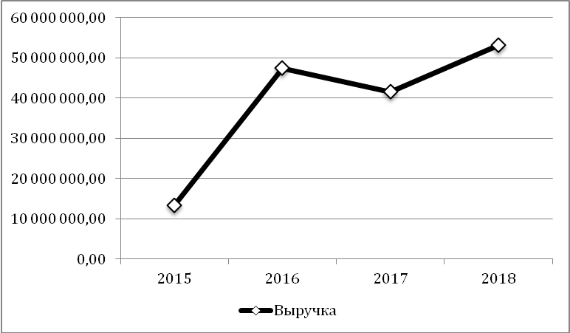

Рисунок А.1 – Выручка ООО «Бергер»

Продолжение Приложения А

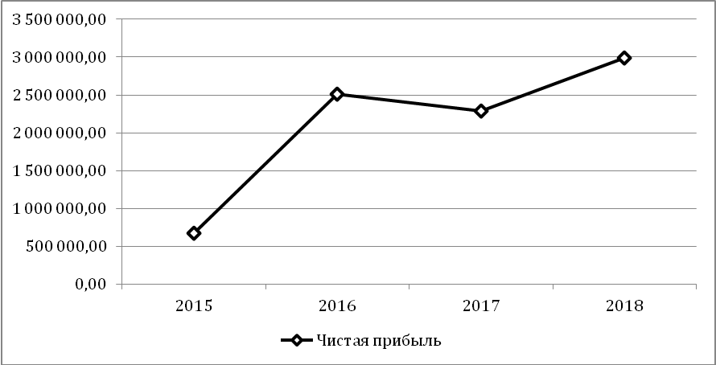

Рисунок А. 2 – Чистая прибыль ООО «Бергер»

Таблица А.2 – Финансово-экономические показатели ООО «КФХ Колос» и КФХ «Федорович»

Показатели | ООО «КФХ Колос» |  | КФХ «Федорович»
Показатели | 2017 | 2018 | 2017 | 2018
Выручка, рубли | 27 981 000,00 | 41 568 000,00 | 33 567 000,00 | 45 789 300,00
Чистая прибыль, рубли | 580 000,00 | 1 331 200,00 | 1 076 300,00 | 1 870 500,00

Таблица А.3 – Объемы продаж солений ООО «Бергер» 2015-2018 гг. (кг)

Наименование | 2015 | 2016 | 2017 | 2018
1 | 2 | 3 | 4 | 5
Капуста квашеная (вес) | 23827,20 | 75960,00 | 79521,29 | 92574,60
Огурцы соленые (вес) | 13685,30 | 55168,40 | 56605,50 | 57691,10
Капуста (фасованная) | 2085,20 | 5896,00 | 6376,80 | 8381,20
Огурцы соленые (фасованные) | 2715,00 | 7139,40 | 9319,80 | 15360,60
ИТОГО: | 42312,70 | 144163,80 | 151823,39 | 174007,50

Продолжение Приложения А

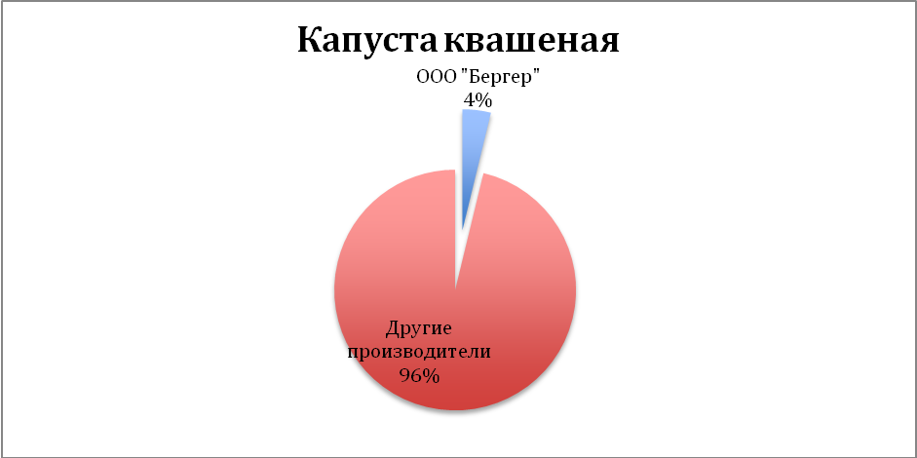

Рисунок А.3 – Объемы производства капусты квашеной ООО «Бергер» от общего объема потребления в Хабаровском крае

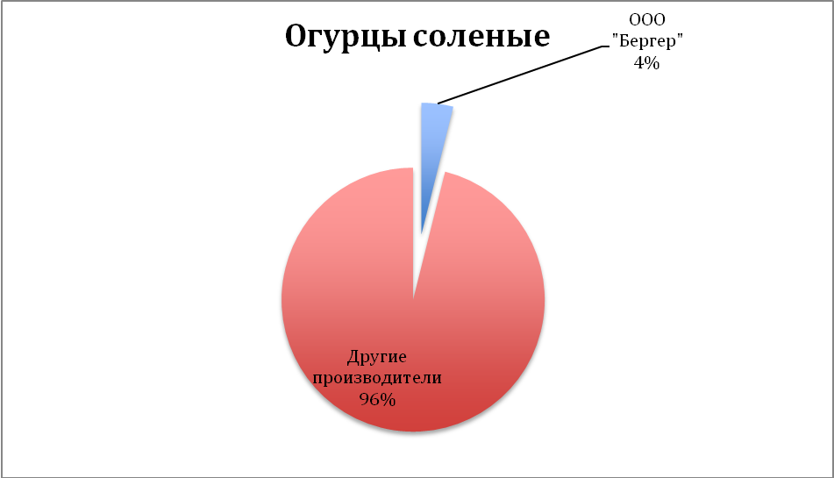

Рисунок А. 4 – Объемы производства огурцов соленых ООО «Бергер» от общего объема потребления в Хабаровском крае
Продолжение Приложения А

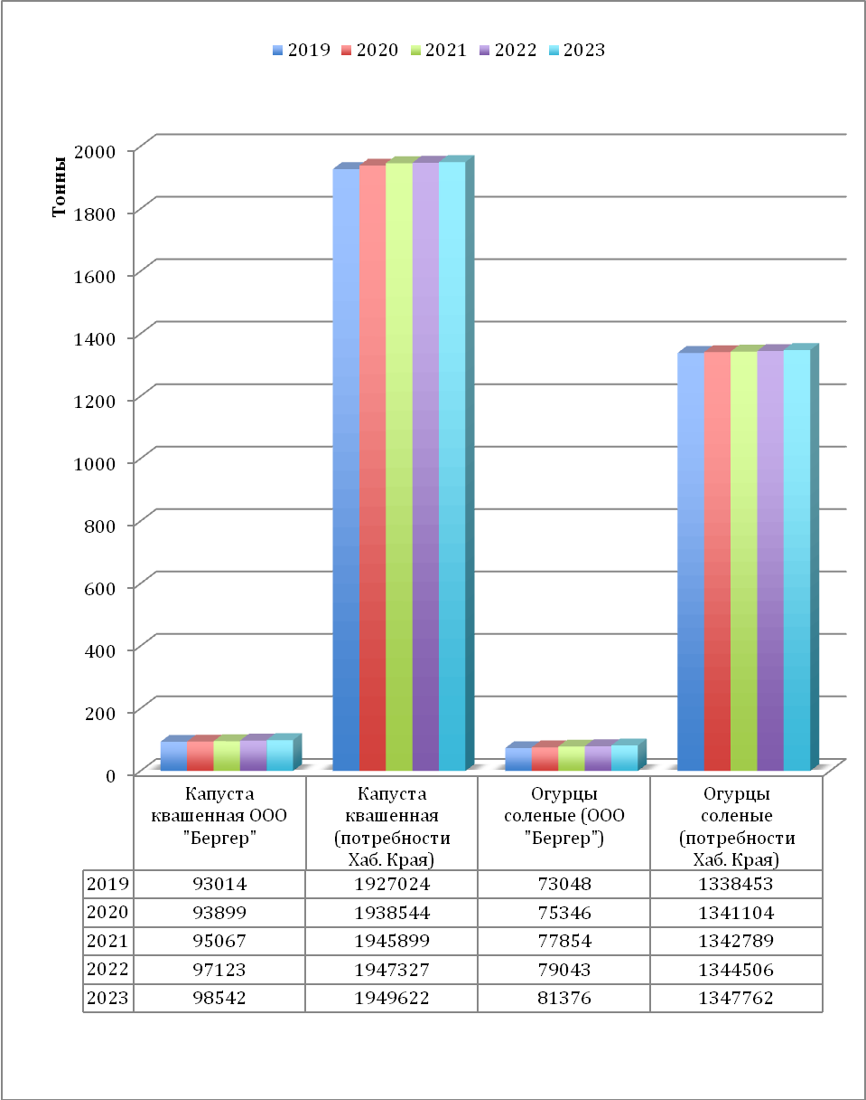
Рисунок А.5 – Прогнозируемые объемы 2019-2023

Приложение Б
Анализ рынка соленых овощей в Хабаровском крае

Таблица Б.1 – степень насыщения рынка 2015-2018 гг

Показатели | 2015 | 2016 | 2017 | 2018
Капуста квашеная
Потребности рынка, т | 2 250,50 | 2 330,00 | 2 305,00 | 2 320,00
Производство, т | 1 794,57 | 1 998,95 | 1 993,01 | 2 001,57
Степень насыщения рынка, % | 79,7 | 85,8 | 86,4 | 86,25
Огурцы соленые
Потребности рынка, т | 1 750,00 | 1 830,00 | 1 870,00 | 1825,00
Производство, т | 1 328,55 | 1 345,57 | 1 345,69 | 1 346,00
Степень насыщения рынка, % | 75,9 | 73,5 | 72 | 73,8

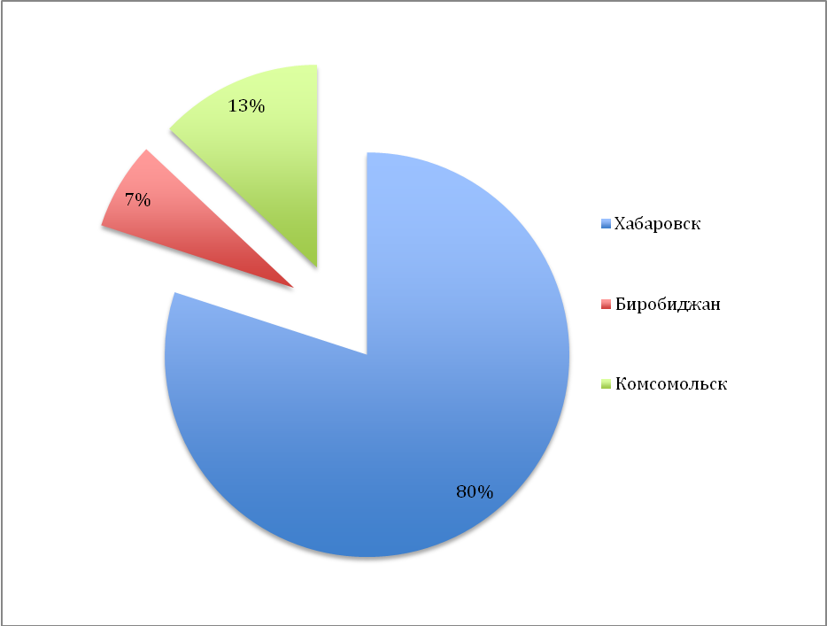
Рисунок Б.1 – Сегментация рынка по географическому признаку

Продолжение Приложения Б

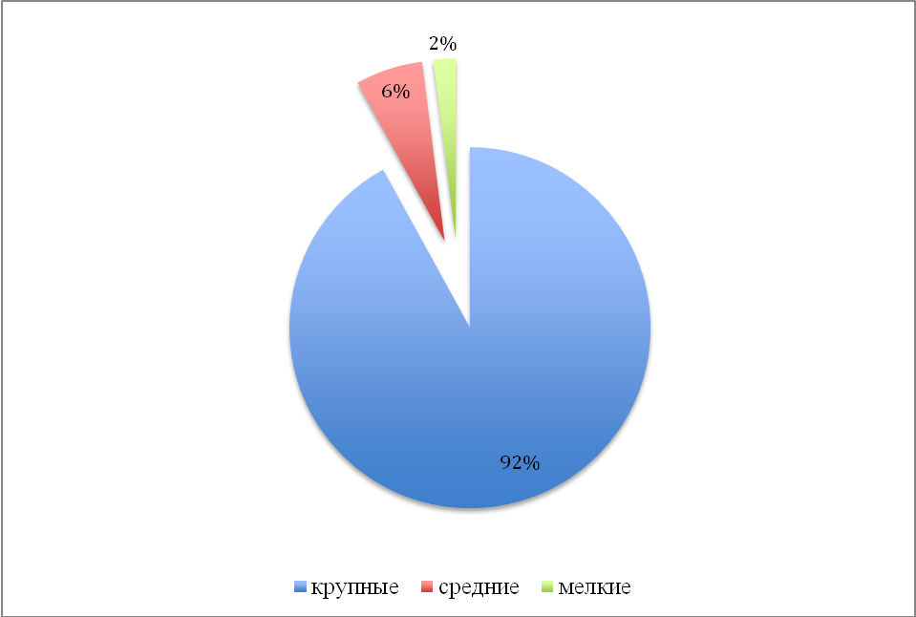
Рисунок Б. 2– Сегментация рынка по размерам фирм-потребителей

Приложение В
Анализ потребителей продукции ООО «Бергер»

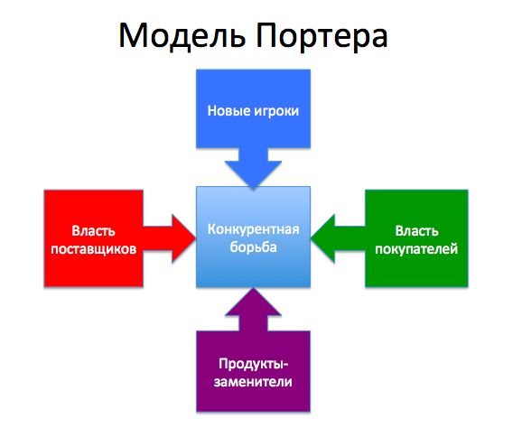
Рисунок В.1 – модель М. Портера
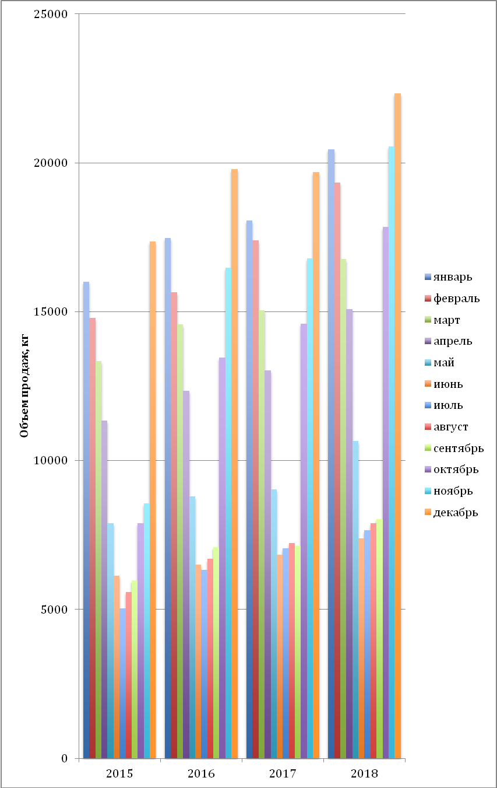
Рисунок В.2 – объем продаж ООО «Бергер» (по месяцам)

Продолжение Приложения В

Таблица В.1 – Сегментация основных групп фирм-покупателей

Основа сегментации | Группа клиентов №1 | Группа клиентов №2
Размер компании | Супермаркеты | Продуктовые магазины
Географическое положение | В пределах г. Хабаровска | За пределами г. Хабаровска
Требования к поставке | Поставка на зону приема товара, проведение акций, дегустаций | Поставка в региональный центр, оплата транспортных услуг в виде бонусов

Таблица В.2 – Сегментация основных групп «конечных потребителей»

Основа сегментации | Группа потребителей №1 | Группа потребителей №1
Демографические показатели | Женщина  Среднего возраста (30-45 лет)  Замужем  Имеются дети | Мужчины и женщины  Пенсионного возраста
Установки | При покупке продукции обращает внимание на качество  Любит готовить | При покупке продукции больше внимания обращают на цены и вкус продукции  Готовят для себя сами
Запросы | Качественная, свежая продукция без консервантов, добавок | Продукция, готовая к употреблению, расфасованная в небольшие упаковки, удобные для пользования

Приложение Г
Анализ соответствия продукции предпочтениям потребителей

Анкета для потребителей продукции ООО «Бергер» выглядит следующим образом:
- Оцените качество продукции ООО «Бергер» (огурцы соленые) по 5-бальной шкале
- Оцените качество продукции ООО «Бергер» (капуста квашеная) по 5-бальной шкале
- Считаете ли вы удобной упаковку продукции ООО «Бергер» торговой марки «Соленья ДВ»?
- Сколько раз в неделю вы приобретаете продукцию «Соленья ДВ»?
- Сколько видов продукции «Соленья ДВ» вы обычно покупаете?
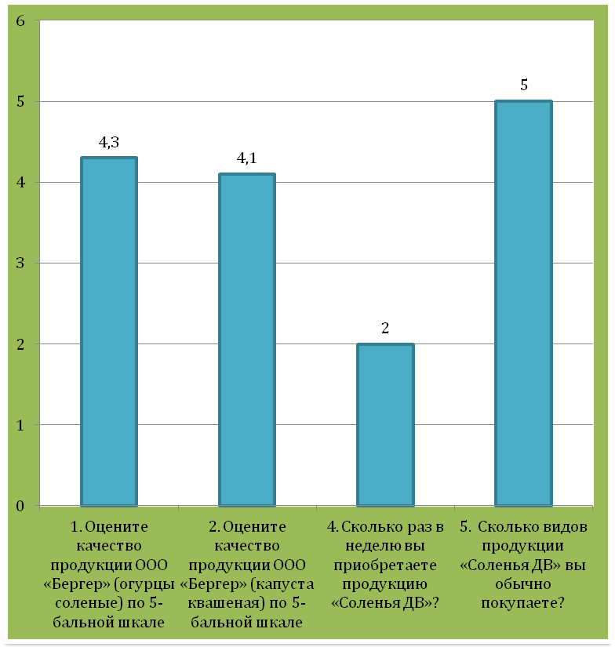
Рисунок Г.1 – Ответ на вопросы 1,2,4,5 анкеты
Продолжение Приложения Г

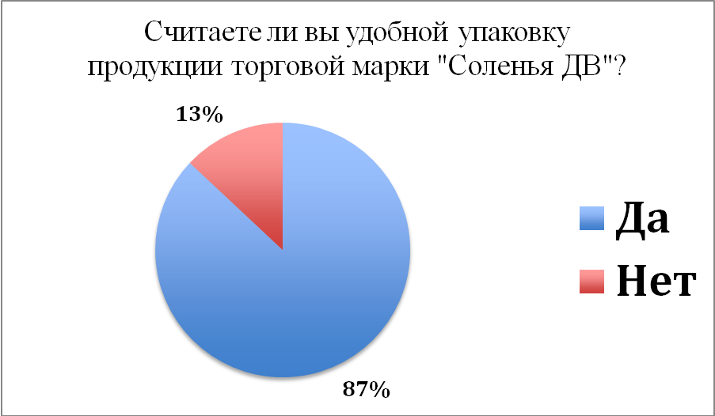
Рисунок Г.2 – Ответы на вопрос 3

Таблица Г.1 – Анкетирование фирм-потребителей

Вопросы анкеты | Ответы на вопросы анкеты
Уровень сервиса ООО «Бергер» | 96% (по результатам на 2017 год)
Качество продукции (1-5) | 4,7
Процент выполнения плана | 110% (по данным на 2017 год)

Приложение Д
Описание производственной линии для консервирования овощей

Таблица Д.1 – Технические характеристики производственной линии:

Производительность (по банкам объемом 720 мл) | 2250
Установленная мощность, кВт | 134
Обслуживающий персонал, чел | 3
Необходимая производственная площадь, не менее, кв.м | 30

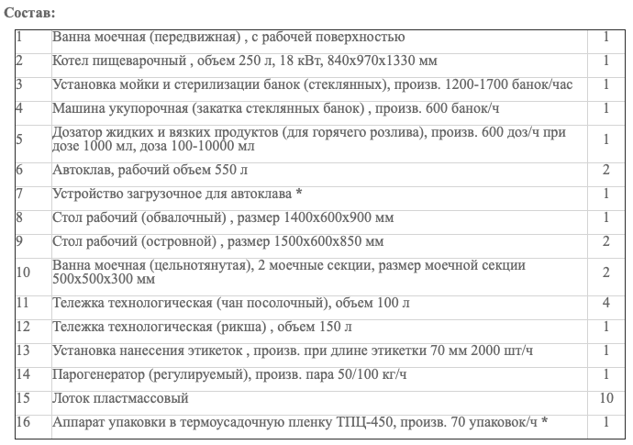

Рисунок Д.1 – Состав производственной линии

Показатель | 1 смена |  |  | 2 смены |  |  | 3 смены
Показатель | 2020 | 2021 | 2022 | 2020 | 2021 | 2022 | 2020 | 2021 | 2022
Производительность 1 линии, банки | 195 750 | 195 750 | 195 750 | 391 500 | 391 500 | 391 500 | 587 250 | 587 250 | 587 250
Количество требуемых линий | 17 | 25 | 35 | 9 | 13 | 18 | 6 | 9 | 12
Количество приобретаемых линий | 17 | 8 | 10 | 9 | 4 | 5 | 6 | 3 | 3
Стоимость линий (при расчете  1557305 на 1 линию), руб | 26 474 185 | 38 932 625 | 54 505 675 | 14 015 745 | 20 244 965 | 28 031 490 | 9 343 830 | 14 015 745 | 18 687 660
Капитальные вложения в оборудование, руб | 26 474 185 | 12 458 440 | 15 573 050 | 14 015 745 | 6 229 220 | 7 786 525 | 9 343 830 | 4 671 915 | 4 671 915
Норма Амортизационных отчислений (Срок службы 10 лет), руб | 2 627 518,5 | 3 893 262,5 | 5 450 567,5 | 14 015 74,5 | 20 244 96,5 | 28 031 49,0 | 934 383,0 | 1 401 574,5 | 1 868 766,0
Количество работников, требуемых для обслуживания линий, чел | 51 | 75 | 105 | 27 | 39 | 54 | 18 | 27 | 36
Фонд заработной платы из расчета 18 000 руб/месяц | 918 000 | 1 350 000 | 1 890 000 | 486 000 | 702 000 | 972 000 | 324 000 | 486 000 | 648 000
Сумма страховых отчислений в месяц (30% от РОТ), руб | 275 400 | 405 000 | 567 000 | 145 800 | 210 600 | 291 600 | 97 200 | 145 800 | 194 400
Приложение Е
Выбор количества смен
Таблица Е.1 – Расчет показателей для вариантов работы в 1, 2 и 3 смены
Приложение Ж
Цены конкурентов

Таблица Ж.1 – Цены конкурентов на 6 марта 2019

Наименования | Цена в Самбери (конечная цена), руб | Цена поставщика (при расчете 30% надбавки), руб
Огурцы маринованные, 720 мл (Бондюэль, Индия) | 169,86 | 130,66
Огурцы маринованные, 720 мл (Середина Лета, Вьетнам) | 72,98 | 56,14
Огурцы маринованные, 720 мл (Скатерть самобранка, Краснодарский край) | 134,77 | 103,67
Огурцы маринованные, 720 мл (Provitus, Польша) | 198,87 | 152,98
Огурцы, 720 мл (Sonna Mera, Индия) | 157,88 | 121,45
Средняя |  | 112,98
Помидоры в собственном соку, 720 мл (Середина Лета, Вьетнам) | 79,96 | 61,51
Томаты в собственном соку, 720 мл (Делатика, Вьетнам) | 82,97 | 63,82
Средняя |  | 62,665

Приложение З
Расчет основных финансовых показателей

Таблица З.1 – Основные финансовые показатели

Показатели | Огурцы |  |  | Помидоры |  |  | ИТОГО
 | 2020 | 2021 | 2022 | 2020 | 2021 | 2022 | 2020 | 2021 | 2022
Объем продаж, шт | 2171823 | 3257735 | 4343646 | 1 192 374,00 | 1 788 559,00 | 2 384 747,00 | 3 364 197,00 | 5 046 294,00 | 6 728 393,00
Цена в т.ч. НДС | 76,48 | 75,91 | 75,56 | 59,53 | 59,53 | 59,53
Выручка от продаж | 166101023 | 247294663,9 | 328205891,8 | 70982024,22 | 106472917,3 | 141963988,9 | 237083047,3 | 353767581,1 | 470169880,7
Себестоимость единицы | 58,8324 | 58,391 | 58,1246 | 57,6399 | 57,1985 | 56,9321
Затраты на весь объем | 127773559,5 | 190222404,4 | 252472686,3 | 68728318,12 | 102302892 | 135768654,7 | 196501877,6 | 292525296,3 | 388241341
Валовый доход | 38327463,57 | 57072259,47 | 75733205,47 | 2253706,097 | 4170025,308 | 6195334,231 | 40581169,67 | 61242284,77 | 81928539,7
НДС | 6387910,596 | 9512043,244 | 12622200,91 | 375617,6829 | 695004,2181 | 1032555,705 | 6763528,279 | 10207047,46 | 13654756,62
Валовая прибыль (Валовый доход - НДС) | 31939552,98 | 47560216,22 | 63111004,56 | 1878088,415 | 3475021,09 | 5162778,526 | 33817641,39 | 51035237,31 | 68273783,08
Налог на прибыль | 6387910,596 | 9512043,244 | 12622200,91 | 375617,6829 | 695004,2181 | 1032555,705 | 6763528,279 | 10207047,46 | 13654756,62
Чистая прибыль | 25551642,38 | 38048172,98 | 50488803,65 | 1502470,732 | 2780016,872 | 4130222,821 | 27054113,11 | 40828189,85 | 54619026,47
Рентабельность продаж | 0,153831939 | 0,153857638 | 0,153832716 | 0,021166919 | 0,026110085 | 0,029093454 | 0,11411239 | 0,115409642 | 0,116168706

